KẾ HOẠCH THỰC HIỆN CHỦ ĐỀ GIA ĐÌNH
KẾ HOẠCH TUẦN I: GIA ĐÌNH BÉ YÊU (Thời gian thực hiện: Từ 27/10 - 31/10/2025)
Thứ  Hoạt động | Thứ 2 | Thứ 3 | Thứ 4 |  | Thứ 5 |  | Thứ 6
Đón trẻ, chơi, TDS | - Cô đón trẻ với thái độ vui vẻ, niềm nở, dạy trẻ chào cô, chào bố mẹ, đưa trẻ vào lớp, dạy trẻ cất đồ dùng cá nhân cho trẻ.  - Cho trẻ chơi theo ý thích. Thể dục sáng.
Hoạt động học | Bật liên tục vào vòng | Nhận biết, phân biệt khối cầu, khối trụ | Truyện : Tích chu |  | Trò truyện về gia đình bé |  | Vẽ người thân trong gia đình
Chơi ngoài trời | - Vẽ đồ dùng gia đình trên sân.  - TCVĐ: Nu na nu nống  - Chơi tự do | - Quan sát cây nhãn  - TCVĐ: Kéo co  - Chơi tự do | - Chơi ở góc sáng tạo  - TCVĐ: Tìm bạn thân  - Chơi tự do |  | - Trò chuyện về thời tiết  - TCVĐ: Trời nắng trời mưa  - Chơi tự do |  | - Trải nghiệm: Nhặt lá rụng trên sân  - TCVĐ: Mèo đuổi chuột  - Chơi tự do
Chơi, HĐ ở các góc | - Góc xây dựng: Xây nhà của bé.  - Góc phân vai: Gia đình, bán hàng  - Góc tạo hình: Tô, vẽ, nặn về người thân trong gia đình  - Góc học tập: Xem tranh ảnh và đếm các thành viên trong gia đình. Làm sách về các thành viên trong gia đình  - Góc thiên nhiên: Tập gieo hạt và quan sát sự nảy mầm của hạt qua các ngày tiếp theo
Ăn, ngủ, vệ sinh cá nhân | - Cho trẻ ăn đúng giờ, ăn ngon miệng, ăn hết suất.  - Cho trẻ ngủ đúng giờ, ngủ ngon giấc.  - Vệ sinh lau mặt, tay chân cho trẻ.
Chơi HĐ theo ý thích | Giáo dục trẻ kỹ năng phân loại rác | Kể cho trẻ nghe truyện Tích Chu |  | Rèn kỹ năng vệ sinh cá nhân cho trẻ |  | Cho trẻ hát và vỗ tay theo nhịp bài hát cả nhà thương nhau | Vui văn nghệ cuối tuần
Trẻ chuẩn bị ra về và trả trẻ | - Chơi hoạt động theo ý thích.  - Vệ sinh: Cô vệ sinh cá nhân cho trẻ sạch sẽ, vệ sinh lớp.  - Bình cờ, cắm cờ. - Phát bé ngoan cuối tuần (Thứ 6).  - Trả trẻ.

BAN GIÁM HIỆU DUYỆT  PHÓ HIỆU TRƯỞNG  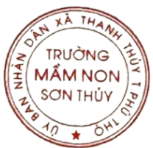   | NGƯỜI LẬP KẾ HOẠCH  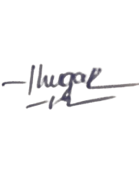  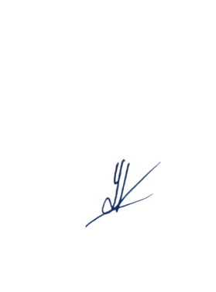  Đoàn Thị Thúy Nga Lê Thị Kim Lương
Nguyễn Thị Mai

